**НЕГОСУДАРСТВЕННОЕ ОБРАЗОВАТЕЛЬНОЕ Частное**

**учреждение ВЫСШЕГО образования**

**«МОСКОВСКИЙ ФИНАНСОВО-ПРОМЫШЛЕННЫЙ**

**УНИВЕРСИТЕТ «СИНЕРГИЯ»**

|  |  |  |
| --- | --- | --- |
| **Факультет/Институт** |  | Информационных технологий |
|  |  | (наименование факультета/ Института) |
| **Направление/специальность** |  | Информационный системы и технологии |
| **подготовки:** |  | (код и наименование направления /специальности подготовки) |
| **Форма обучения:** |  | Очная |
|  |  | (очная, очно-заочная, заочная) |
|  |  |  |

**Лабораторная работа №4**

|  |  |  |  |  |
| --- | --- | --- | --- | --- |
| **На тему:** |  | Основы администрирования ИС |  |  |
|  |  | (наименование темы) |  |  |
| **По дисциплине:** |  | Администрирование информационных систем |  |  |
|  |  | (наименование дисциплины) |  |  |
| **Обучающийся:** |  | Храбров Дмитрий Александрович |  |  |
|  |  | (ФИО) |  | (подпись) |
| **Группа:** |  | ВБИо-308рсоб |  |  |
|  |  |  |  |  |
| **Преподаватель:** |  |  |  |  |
|  |  | (ФИО) |  | (подпись) |

# **Москва 2024 г.**

# **Лабораторная работа №4**

**Цель работы:**

1. Провести администрирование дисковых ресурсов сервера Microsoft Windows Server 2012 R2.

2. Задать параметры, указанные преподавателем.

**Ход работы:**

Добавьте к виртуальным машинам 4 жестких диска объемом не более 1 Гб.

Если вы используете для виртуализации Oracle Virtual Box то выполните следующие действия.

1. Выберите в консоли управления виртуальную машину. Нажмите «Настроить» -> «Носители»

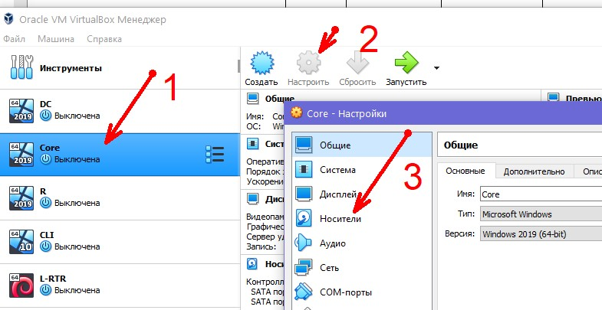

1. Нажмите кнопку «добавить жесткий диск»

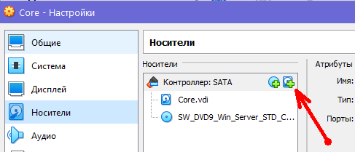

1. В диалоге добавления нажмите «создать»

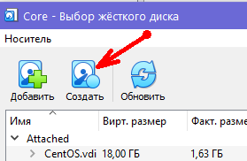

1. В мастере создания виртуальных жестких дисков укажите:
   1. VDI
   2. Динамический виртуальный жесткий диск
   3. Размер 1 Гб. Имя файла можно оставить без изменения. Если есть проблемы с свободным местом на диске host системы – укажите другой путь для файла виртуального жесткого диска.
2. После создания жесткий диск будет виден в диалоге в разделе Not Attached. Выберите его и нажмите «Выбрать»

# Внимание! Обязательно сделайте снимки ваших виртуальных машин!

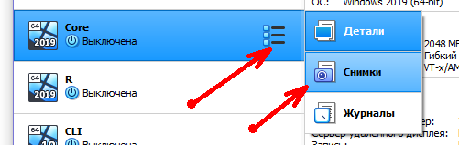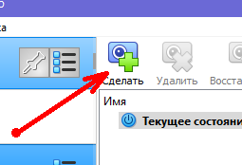

Помните. Чтобы нажать Ctrl+Alt+Del в виртуальной машине нужно в реальности нажать правый Ctrl+Del

# Если вы используйте виртуальные машины, созданные техникумом – пароль P@ssw0rd

Задание №2

# Создайте в виртуальной машине без графического интерфейса (Core) массив RAID-5 из подключенных в задании 1 дисков. Назначьте ему букву D:\.

В командной строке вводим diskpart что бы вызвать оснастку для работы с дисками и файловой системой командой list disk смотрим состояние дисков

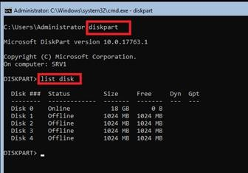

Командой select disk 1 мы выбираем диск под номерами 1 для того что бы получить возможность выполнения действий над этим диском командой online disk делаем диск активным для системы.

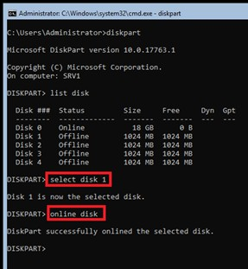

Всем диски необходимо сделать статус online

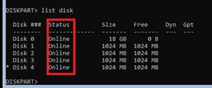

ВНИМНИЕ: при конвертировании диска в формат dynamic может возникнуть ошибка

Diskpart has encountered an error: The media is write protected. See the System Event Log for more information.

Для решения это проблемы необходимо выбрать все диски отдельно и прописать команду attribute disk clear readonly после этого каждый диск можно переконвертировать в формат dynamic

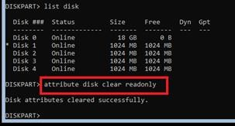

После того как атрибуты были очищены мы можем выполнить команду convert dynamic

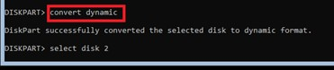

Результат

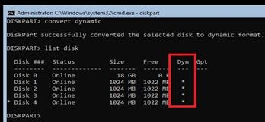

Таким образом для каждого диска должны быть выполнены команды

|  |  |  |  |
| --- | --- | --- | --- |
| Select disk 1 Online disk  Attribute disk clear readonly Convert dynamic | Select disk 2 Online disk  Attribute disk clear readonly Convert dynamic | Select disk 3 Online disk  Attribute disk clear readonly Convert dynamic | Select disk 4 Online disk  Attribute disk clear readonly Convert dynamic |

Командой create volume raid disk=1,2,3,4 создаем рейд массив и командой list vol видим, что создался том volume 3 отформатированный в формате RAW

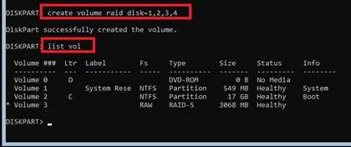

ВНИМАНИЕ: часто бывает нужно назначить букву, которая уже занята системой для того что бы ее назначить необходимо освободить для этого необходимо выполнить следующие действия

Командой select vol 1 выбрать том на котором установлена необходимая нам буква командой assign letter=E назначаем букву E тем самым освободив букву D

Командой select vol 3 выбираем том. Его необходимо переформатировать из RAW в NTFS

Командой format FS=NTFS label=”ваша фамилия” форматируем наш том. Внимание! Подставьте свою фамилию!

Командой assign letter=D назначаем необходимую букву

В отчет Последовательность выполненных команд. Скриншот вывода команды list volume

# После выполнения задания восстановите виртуальную машину из снимка

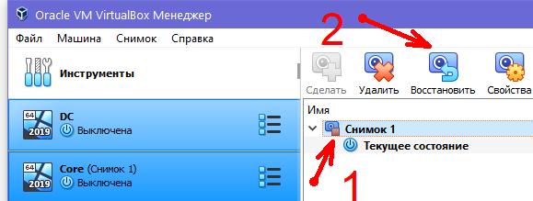

Задание №3

# Создайте в виртуальной машине без графического интерфейса (Core) массив RAID-0 из подключенных в задании 1 дисков. Назначьте ему букву D:\.

Для этого используйте ту же последовательность действий, что и в задании 2. Но команда создания массива

create volume stripe disk=1,2,3,4

В отчет: Последовательность выполненных команд. Скриншот вывода команды list volume.

# После выполнения задания восстановите виртуальную машину из снимка

Задание №4

# Создайте в виртуальной машине без графического интерфейса (Core) массив RAID-1 из подключенных в задании 1 дисков. Назначьте ему букву D:\.

Для этого используйте ту же последовательность действий, что и в задании 2.

Но для создания массива используйте возможность последующего добавления дисков create volume simple disk=1

Смотрим номер созданного раздела list volume

